英菲尼迪QX50#颜值才华互吹大赛#新车上市热点营销
广 告 主：英菲尼迪
所属行业：汽车
执行时间：2020.04.10-04.28
参选类别：话题营销类
营销背景
新英菲尼迪QX50在2020年4月全新改款上市，此次QX50改款车型主打“惊于颜值，敬于才华”的品牌价值形象。同时，张若昀作为英菲尼迪代言人传播上市，此次上市采用线上直播的形式进行线上超级发布。
营销目标
挑战1：近些年来，德系三强奥迪、宝马、奔驰瓜分了70%的份额: 凯迪拉克、沃尔沃、捷豹、路虎及林肯均领先于英菲尼迪，
作为豪华车品牌的英菲尼迪逐渐掉队豪华车品牌。通过多维度社交数据进行品牌及竞品对比分析发现，前期英菲尼迪QX50在社交关注度不足，品牌差异价值认知不足。如何为新英菲尼迪QX50打造一场有关注有认知的上市热点营销，并借机让英菲尼迪重回大众视野？
挑战 2：英菲尼迪签订新代言人张若昀，张若昀在2019年12月因电视剧《庆余年》走红，其剧中名场面“范闲朝堂斗诗”名场面使#张若昀原声台词#登上自然热搜，张若昀在剧后成为观众心中实力与颜值并存的85后男演员。如何将代言人“张若昀”的明星形象与新车理念绑定，破圈传播让新车颜值与才华的形象深入人心？
策略与创意
案例视频：https://hd.weibo.com/senior/view?id=30862&alk_from=20200608_P00130862_C001_T001_N019&behavior=wb
关注破圈：全明星阵容聚焦关注，充分发挥微博热点制造能力。
认知破圈：充分挖掘张若昀社交话题点，最大化发挥明星影响力，狙击明星全量粉丝，促进用户建立对新英菲尼迪QX50的认知。
沉淀收割：QX50&张若昀TVC精准传播，利用聚集关注用户+二次捆绑代言人+精准触达实现粉丝收割。
执行过程/媒体表现
STEP1预热期关注破圈：全明星阵容聚焦关注#颜值才华互吹大赛#
百位颜值才华明星——齐声带量 发挥话题价值并与QX50颜值与才华兼备的新车理念形成强关联，@刘涛 先声夺人，发起#颜值才华互吹大赛#挑战，近百位颜值才华明星大咖随之参与，相关衍生话题14次冲上微博热搜。
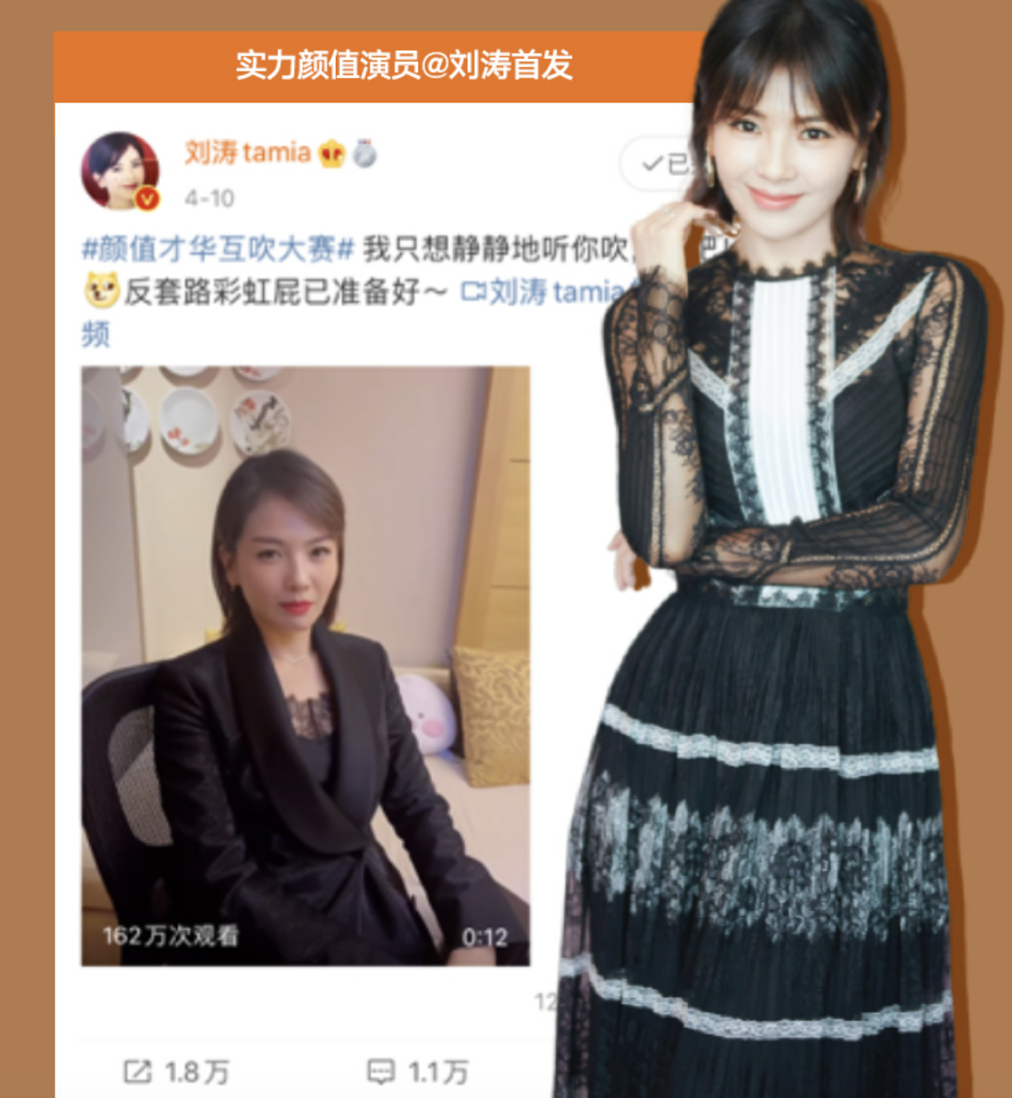
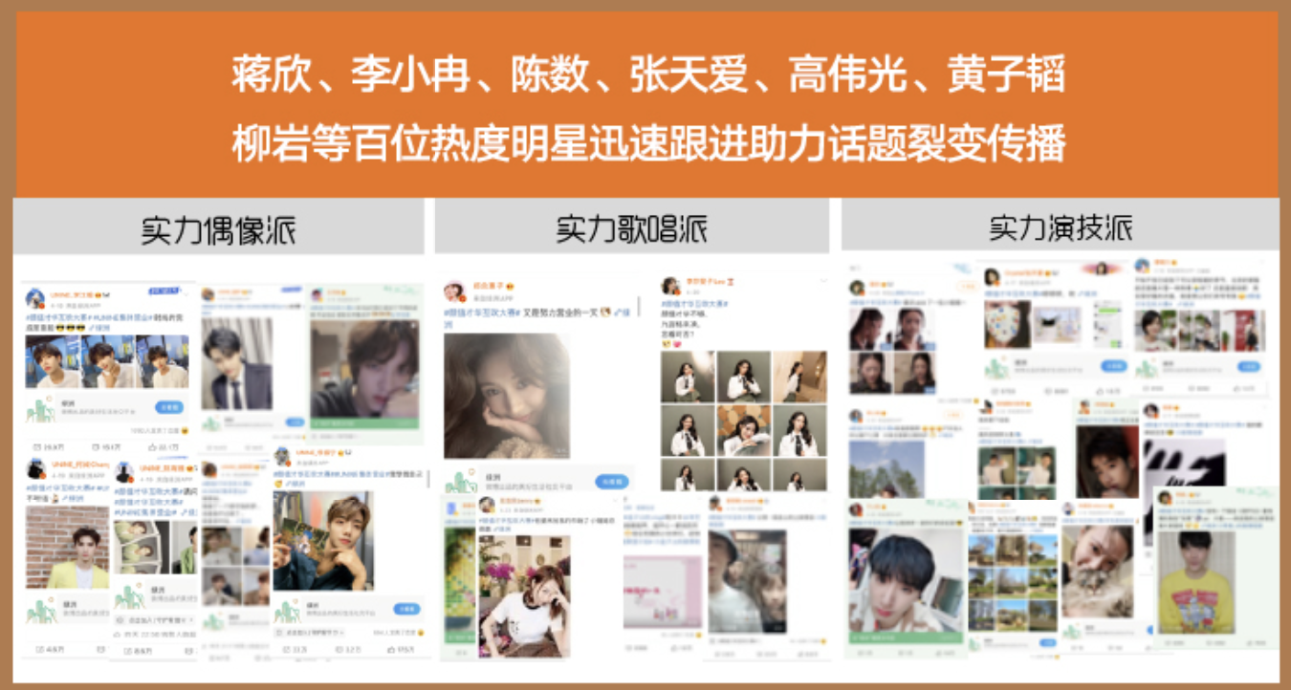
软植入QX50商业权益，霸屏捆绑话题页传播“颜值才华”，通过全明星话题在上市前迅速聚集关注。
STEP2 上市期认知破圈：代言人张若昀系列话题促进用户建立对QX50的认知
直播引流-发酵个人社交热点定制化明星话题：#张若昀童年照##一旦上了张若昀的车#，为上市关注引流。
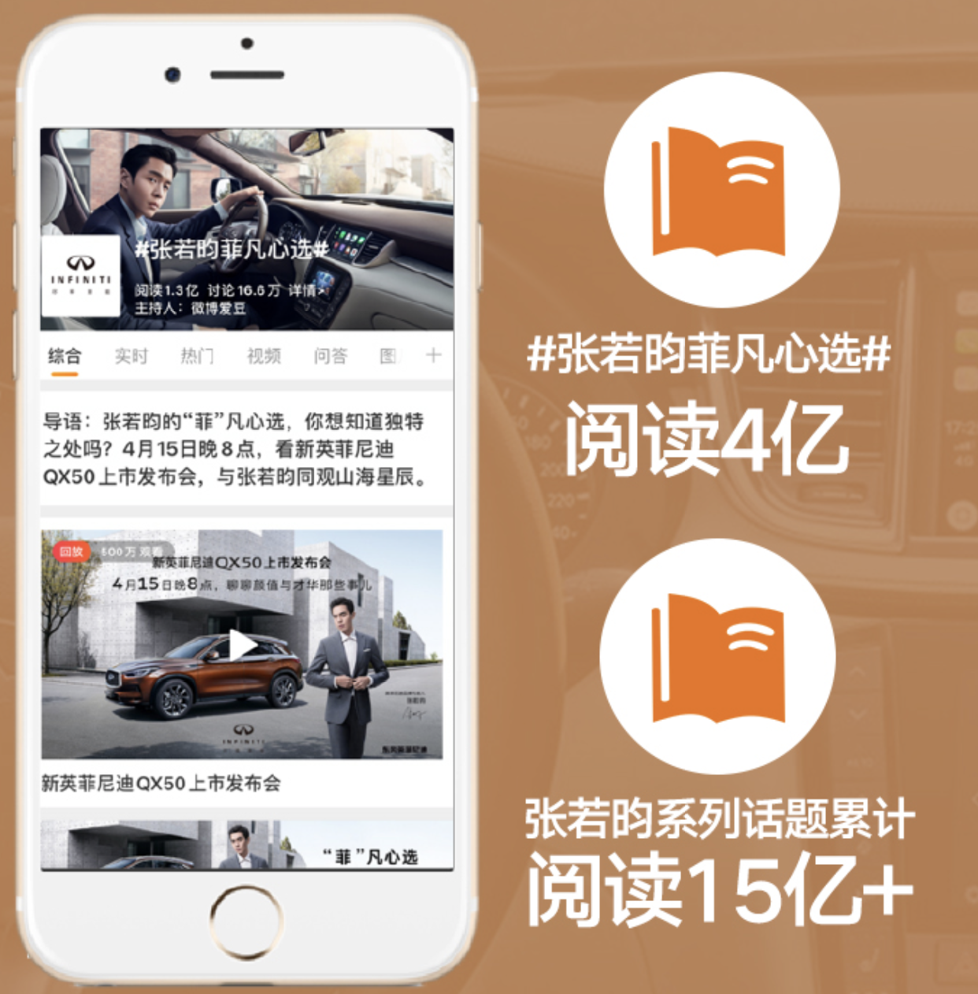
直播引爆-上市话题#张若昀菲凡心选#话题页绑定直播，边看边留资最大化留住意向用户。
直播回流-制造张若昀热点话题，结合张若昀与综艺以及庆余年的社交爆点，制造#李沁挽张若昀#及#爱豆出圈的才艺#，激发粉丝互动，瞬间引爆关注，全量拦截回流至直播。
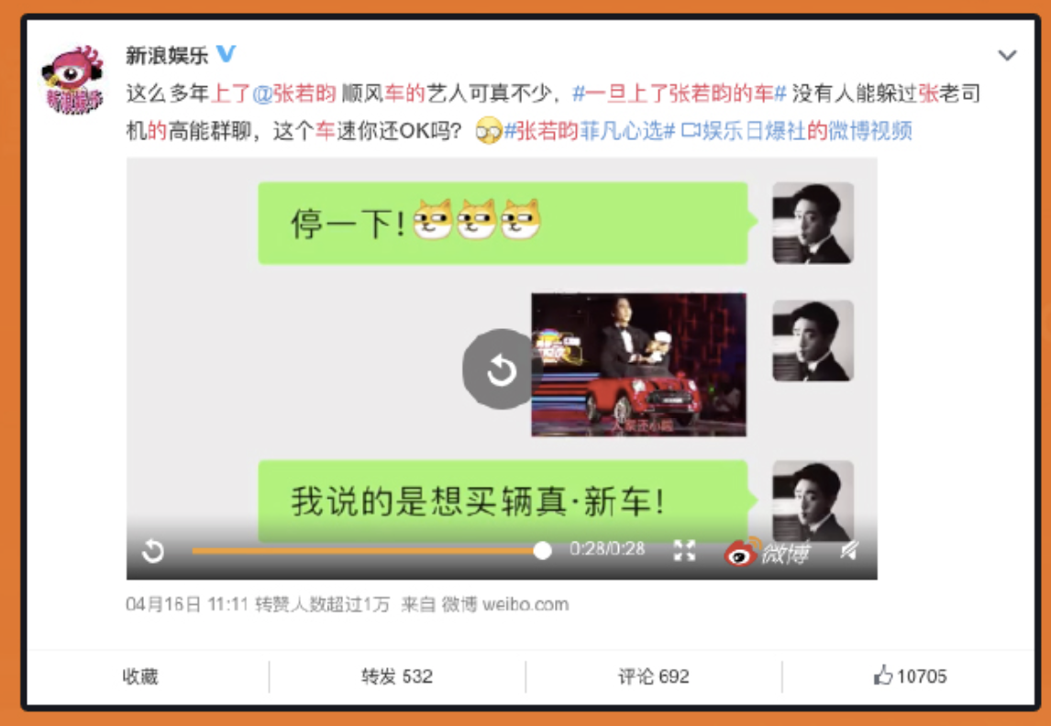
STEP3 长尾期沉淀收割：QX50&张若昀TVC精准传播
发布TVC，并通过开机广告，热搜等大曝光资源快速聚集兴趣用户，使用户生动了解QX50，促进用户意向升级。
微博娱乐发起宠粉互动，发送明星签名周边，激活@张若昀粉丝裂变式传播，品牌与代言人深度捆绑，激发出创意TVC。
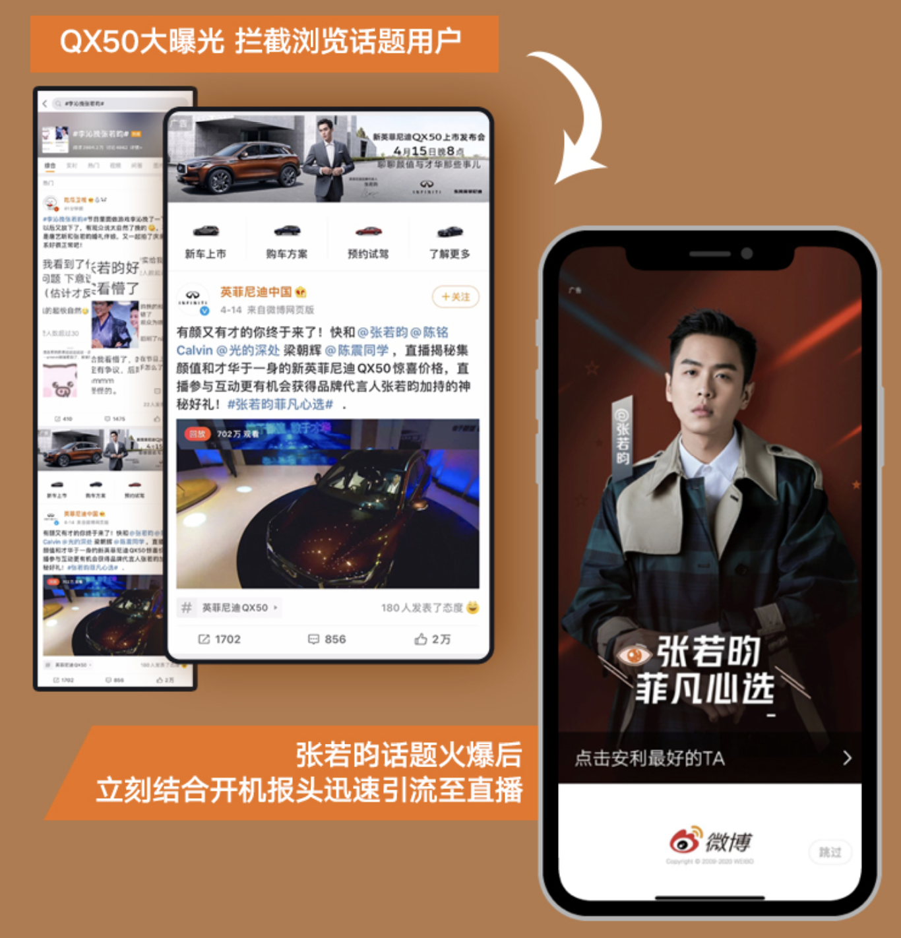
营销效果与市场反馈
1、全明星话题#颜值才华互吹大赛#阅读量5.8亿，相关衍生话题14次冲上热搜。
2、上市话题#张若昀菲凡心选#阅读量4亿，张若昀系列话题累计登上热搜5次，阅读15亿+。新英菲尼迪QX50&张若昀上市传播效果明显优于张若昀与其他品牌的代言合作效果
3、成功通过明星预热将QX50上市信息最大化告知，QX50上市获得大量关注。直播观看量累计1922万次，QX50声量提升224倍。
4、TVC上线后迅速聚集关注，播放量1347万，，将上市影响力再次升级，并获得粉丝追捧与好评。
5、用户准确了解到新车上市信息，新车上市成功实现了破圈传播，“颜值”“才华”成功捆绑QX50。

